**Drag & Drop**

Versuche die folgende Aufgabe zu lösen.

**Aufgabe**

**Ordne die unten stehenden Wörter den jeweiligen Smileys zu!**

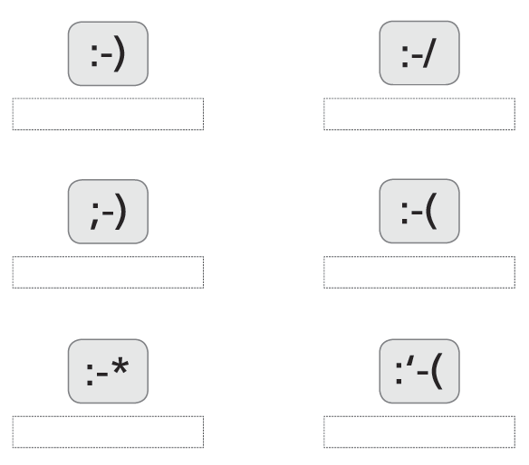

|  |  |  |
| --- | --- | --- |
| küssen |  | lächeln |
| traurig |  | weinen |
| zwinkern |  | enttäuscht |

**Wie funktioniert Drag & Drop?**

**_Drag and Drop_BvB.html**

<!DOCTYPE html>

**<html** **lang**=**"de">**

**<head>**

**<meta** **charset="utf-8">**

**<style>**

#div1

{

width : 125px;

height : 125px;

padding: 10px;

border : 1px solid #aaaaaa;

}

**</style>**

**<script>**

**function allowDrop(ev)**

{

ev.preventDefault();

}

**function drag(ev)**

{

ev.dataTransfer.setData("text", ev.target.id);

}

**function drop(ev)**

{

ev.preventDefault();

var data = ev.dataTransfer.getData("text");

ev.target.appendChild(document.getElementById(data));

}

**</script>**

**</head>**

**<body>**

**<p>**Ziehe das BvB-Logo in das Rechteck:**</p>**

**<div** **id** = **"div1"** **ondrop** = **"drop(event)"** **ondragover** = **"allowDrop(event)"></div>**

**<br>**

**<img** **id** = **"drag1"** **src** = **"BvB.gif"** **draggable** = **"true"**

**ondragstart** = **"drag(event)"** **width** = **"122"** **height** = **"124">**

**</body>**

**</html>**

**Output ⇨**

|  |  |  |
| --- | --- | --- |
|  | **mit gedrückter linker Maustaste das Logo in das Rechteck ziehen** |  |

Suche im Internet das entsprechende **BvB-Logo**!

Es hat die folgenden Eigenschaften:

